【实验名称】：以太网组网(局域网)实验
学生姓名：刘晴语（2452545） 合作学生：无
实验地点：智信馆317 实验时间：2026-4-1
【实验目的】
- 熟悉理解局域网的基本原理、配置及测试方法
- 了解与局域网相关的IP配置、子网规划、子网掩码的作用
- 熟悉Ping命令的使用等基础概念

【实验原理】
- 局域网原理：
局域网就是局部地区形成的一个区域网络，其特点就是分布地区范围有限，可大可小， 大到一栋建筑楼与相邻建筑之间的连接，小到可以是办公室之间的联系。局域网自身相对其他网络传输速度更快，性能更稳定，框架简易，并且是封闭性，这也是很多机构选择的原因所在。局域网自身的组成大体由计算机设备、网络连接设备、网络传输介质3大部分构成。
- 交换机配置查看
查看端口的状态信息 switch#show interface fa0/1
显示交换机MAC地址表 switch#show mac address-table

【实验设备】
机房电脑

【实验步骤】
- 两台PC直接用交叉线相连，测试它们之间的连通性
- 按照第5页拓扑结构搭建网络，配置三台PC的IP 地址均在192.168.1网段：PC1的主机地址是学号最后的1-2位；PC2的主机地址是250；PC3主机地址是学号的3-4位，三台机器的子网掩码都是255.255.255.0。
- PC1 PC2 PC3 互相PING，查看结果
- 查看交换机的MAC地址信息
- 单独将PC2的子网掩码更换成255.255.255.192 后尝试三台终端互PING，观察结果

【实验现象】
记录实验观测的结果，现象和数据；
- 两台PC直接用交叉线相连，测试它们之间的连通性
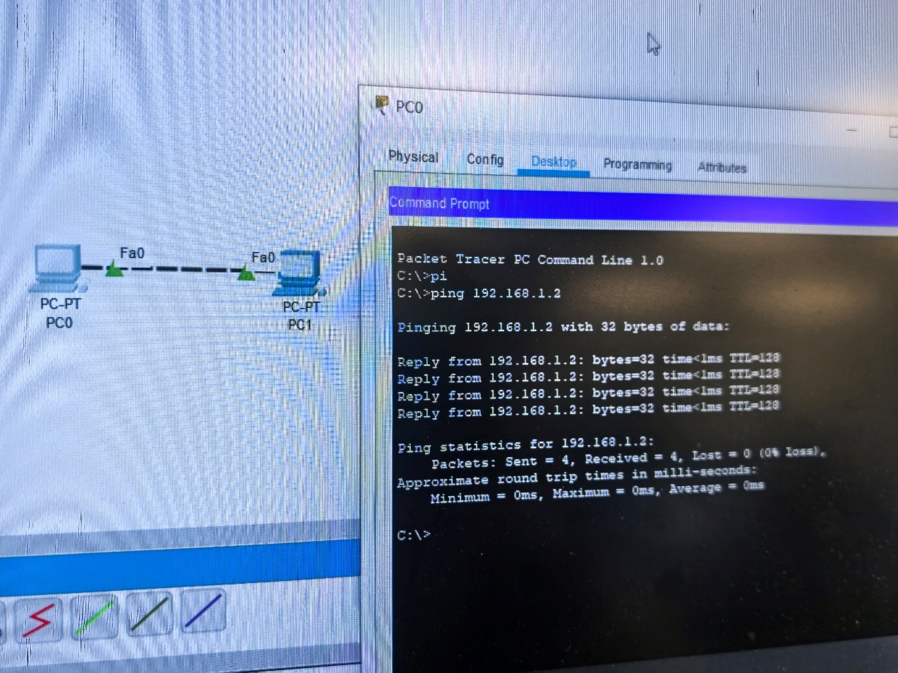
- 按照第5页拓扑结构搭建网络，配置三台PC的IP 地址均在192.168.1网段：PC1的主机地址是学号最后的1-2位；PC2的主机地址是250；PC3主机地址是学号的3-4位，三台机器的子网掩码都是255.255.255.0。
- PC1 PC2 PC3 互相PING，查看结果
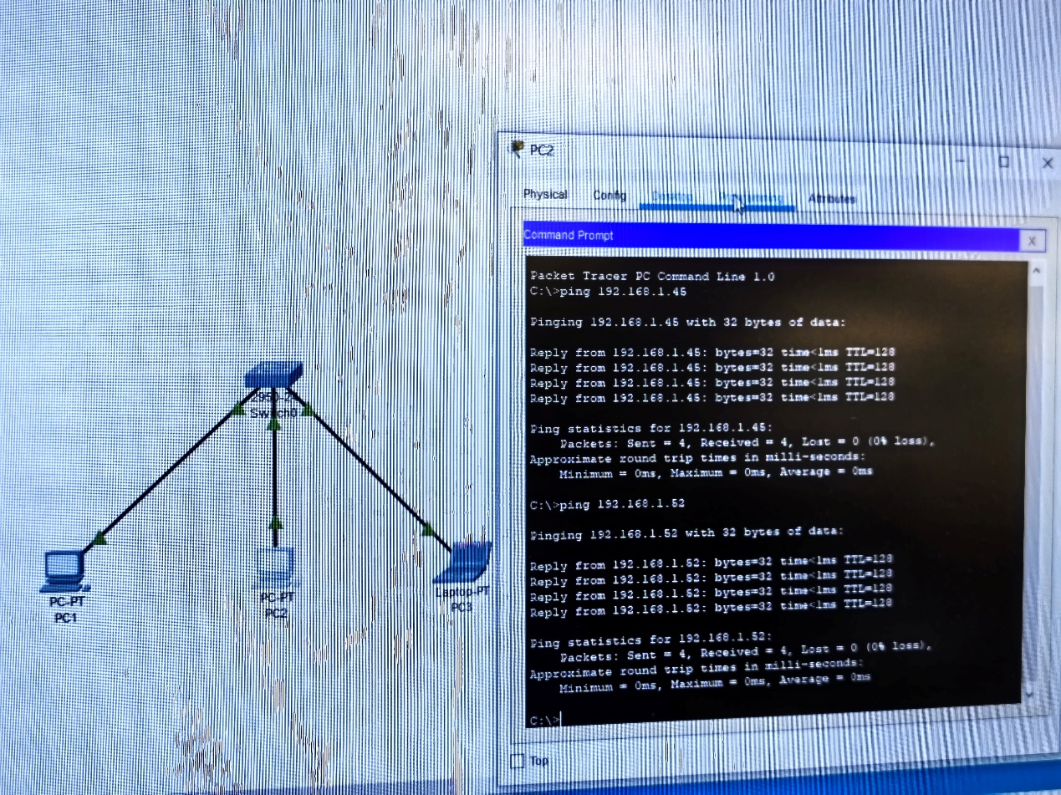
- 查看交换机的MAC地址信息
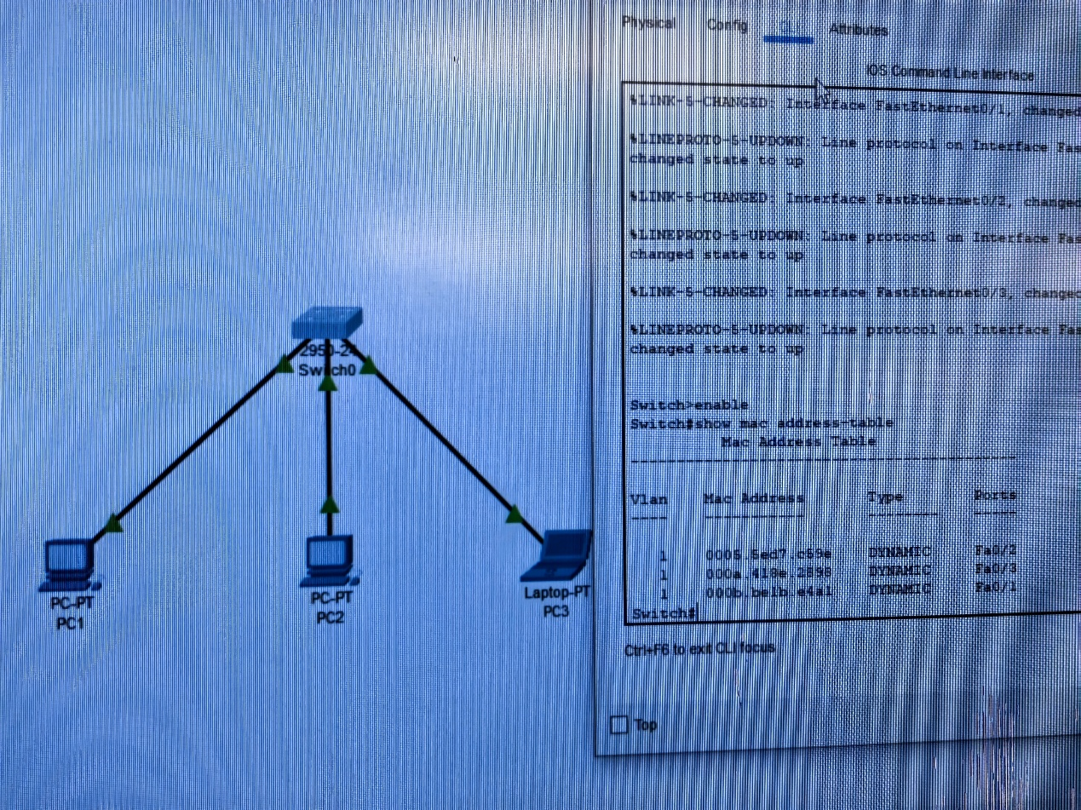
- 单独将PC2的子网掩码更换成255.255.255.192 后尝试三台终端互PING，观察结果
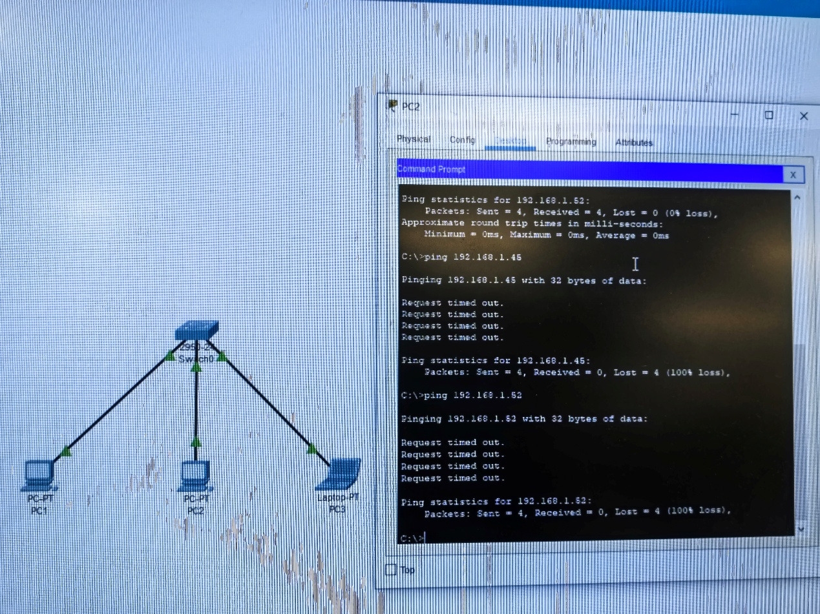

【分析讨论】
- 实验中使用交换机连接的三台终端PC，不需要配置网关的原因分析。
实验中三台 PC（如 PC1: 192.168.1.1、PC2: 192.168.1.24、PC3: 192.168.1.3）的 IP 地址均处于 192.168.1.0/24 这一相同的子网内。在局域网内部，交换机根据 MAC 地址表进行数据转发，属于数据链路层（二层）通信。
网关通常是路由器的接口地址，仅当主机需要访问不同网段（跨网络）的外部资源时，才需要将数据包发往网关进行三层转发。由于实验仅涉及同一局部区域内的内网互通，不涉及跨网段访问，因此无需配置网关。
- 实验中PC2更换子网掩码前后网络连通性的差别是什么？分析其原因。
当三台机器掩码均为 255.255.255.0 时，三者处于同一子网，互相 PING 均能连通；当 PC2 掩码改为 255.255.255.192后，PC1与PC2之间变为不可达。
掩码 255.255.255.192将网络划分为四块。对于 PC2（IP: 192.168.1.24）而言，它认为自己的合法子网范围是 192.168.1.0 到 192.168.1.63。PC之间对“是否在同一局域网”的逻辑判断不一致，导致ARP请求无法正常响应或数据包被丢弃，从而破坏了连通性。
- 实验中的交换机可以用路由器替换吗？分析交换机和路由器的区别。
技术上可以实现基本连接，但功能和效率上不完全等同。路由器可以在交换模式工作，但其核心设计目标不同。交换机负责设备间的联系，而路由器则负责连接其他网络。在单纯的局域网组网实验中，使用交换机更符合低延迟、简易框架的需求。

【实验名称】：VLAN配置
学生姓名：刘晴语（2452545） 合作学生：无
实验地点：智信馆317 实验时间：2026-4-1
【实验目的】
- 掌握以太网交换机上VLAN划分过程
- 验证每个VLAN为独立的广播域
- 验证属于同一VLAN的终端之间的通信过程
- 验证属于不同VLAN的两个终端之间不能通信

【实验原理】
- VLAN的原理
VLAN（Virtual Local Area Network）中文名为“虚拟局域网”，是一种将物理上的局域网从逻辑上划分为多个广播域，从而实现虚拟工作组的数据交换技术。
VLAN是通过软件把网络按逻辑分组，对物理上交换机端口分割，把不同地理位置的主机分割到相同VLAN内，每个VLAN等同于独立的以太网。每个VLAN有独立的转发表。同一VLAN内终端间相互传输MAC帧，不同 VLAN内终端之间不允许相互传输MAC帧。默认情况下，交换机所有端口属于默认的 VLAN1，交换机的所有端口属于同一个广播域。
- VLAN的功能
- 有效控制网络广播风暴
- 提高网络的安全性，如限制网络中的计算机访问权限、防病毒、防止信息被监听等
- 有效的网络监控
- 流量管理
- 实现不同地域部门内的局域网通信

- 思科 2960 交换机
24个以太网10/100Mbps PoE端口，2个两用上行端口。没有被划分VLAN时，交换机默认只有 VLAN1，所有端口在VLAN 1。

【实验设备】
装有Cisco Packet Tracer软件的机房电脑

【实验步骤】
第一部分：
- 创建具有如图拓扑结构的网络,要求PC2的IP地址最后一段为学号1-2位；
- 3台PC互相PING，验证连通性；
- 创建2个VLAN，分别命名技术部和财务部，以自己学号最后2位作为技术部VLAN号；学号头2位作为财务部VLAN号；
- 再次3台PC互相PING，验证VLAN创建效果。

第二部分：
- 创建如图拓扑网络，要求2台交换机分别使用 GUI和CLI完成配置（如 Switch0用GUI配置， 则Switch1用CLI配置。或反过来也可以）；

- 6台PC互相PING，先验证连通性；
- 创建2个VLAN，分别命名技术部和财务部，以自己学号最后2位作为技术部VLAN号；学号1-2位作为财务部VLAN号；
- 6台PC再次互相PING，验证VLAN效果。
【实验现象】
第一部分：
- 创建具有如图拓扑结构的网络,要求PC2的IP地址最后一段为学号1-2位；
- 3台PC互相PING，验证连通性；
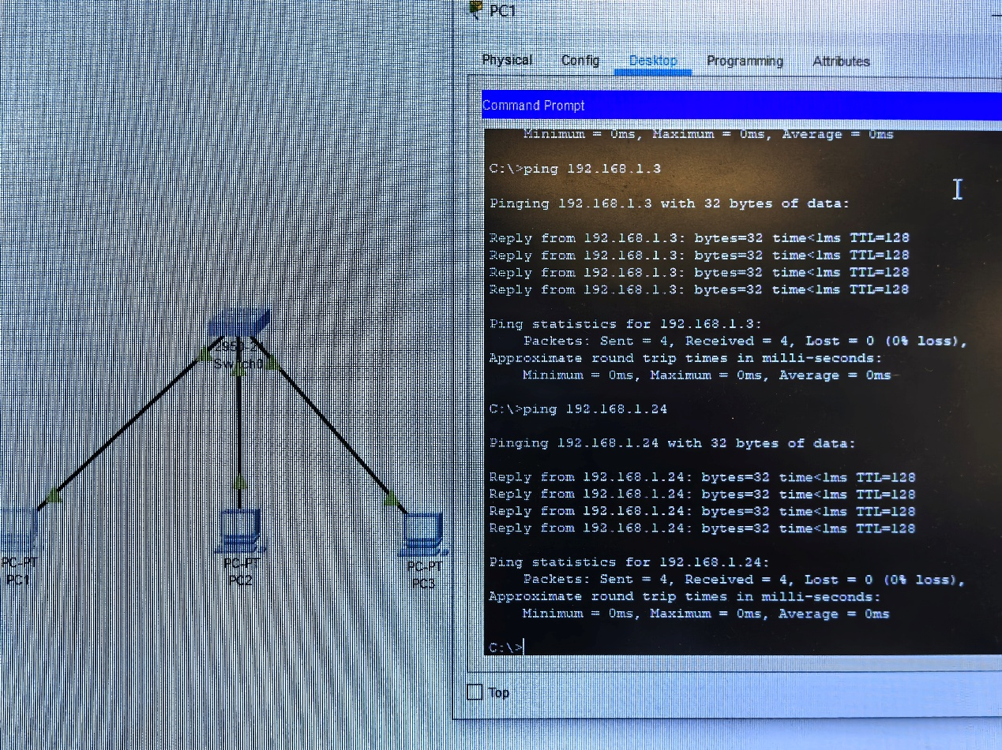
- 创建2个VLAN，分别命名技术部和财务部，以自己学号最后2位作为技术部VLAN号；学号头2位作为财务部VLAN号；
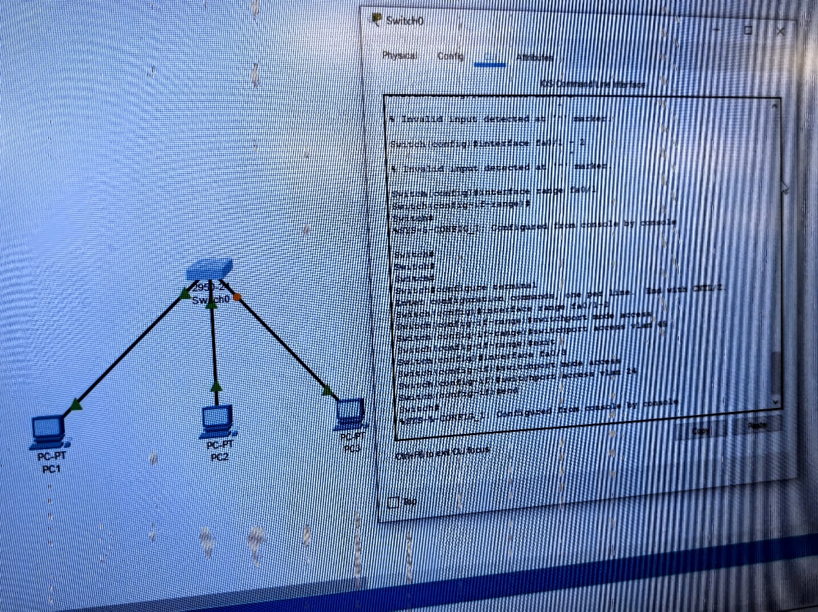
- 再次3台PC互相PING，验证VLAN创建效果。

第二部分：
- 创建如图拓扑网络，要求2台交换机分别使用 GUI和CLI完成配置（如 Switch0用GUI配置， 则Switch1用CLI配置。或反过来也可以）；
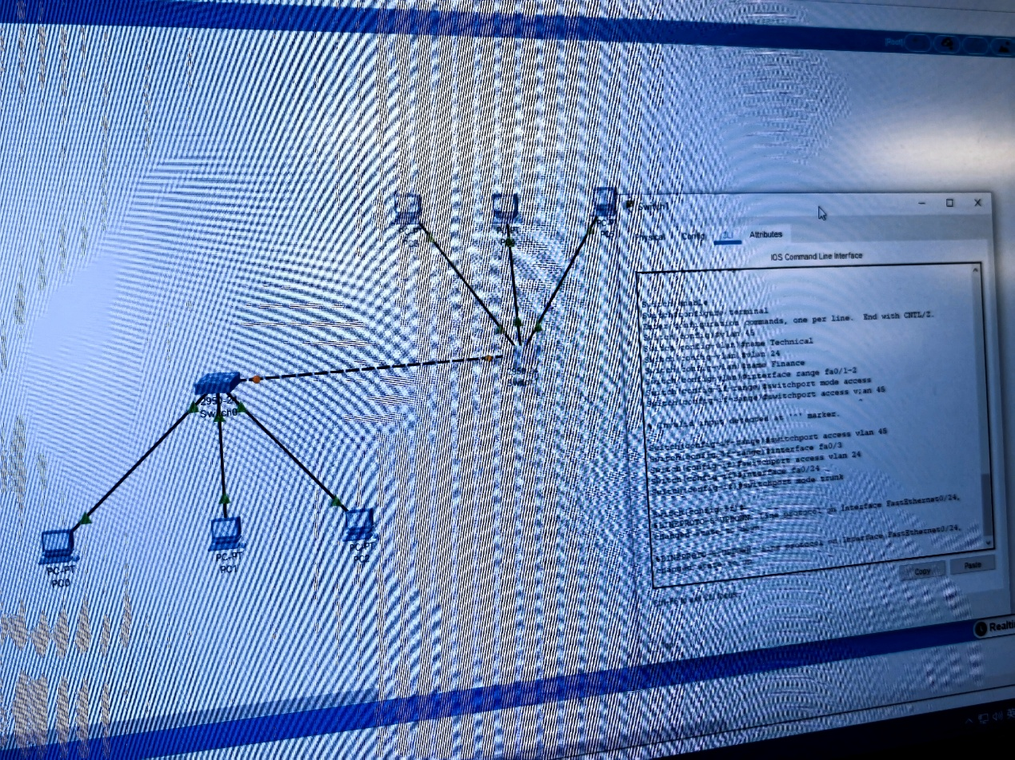
- 6台PC互相PING，先验证连通性；
- 创建2个VLAN，分别命名技术部和财务部，以自己学号最后2位作为技术部VLAN号；学号1-2位作为财务部VLAN号；
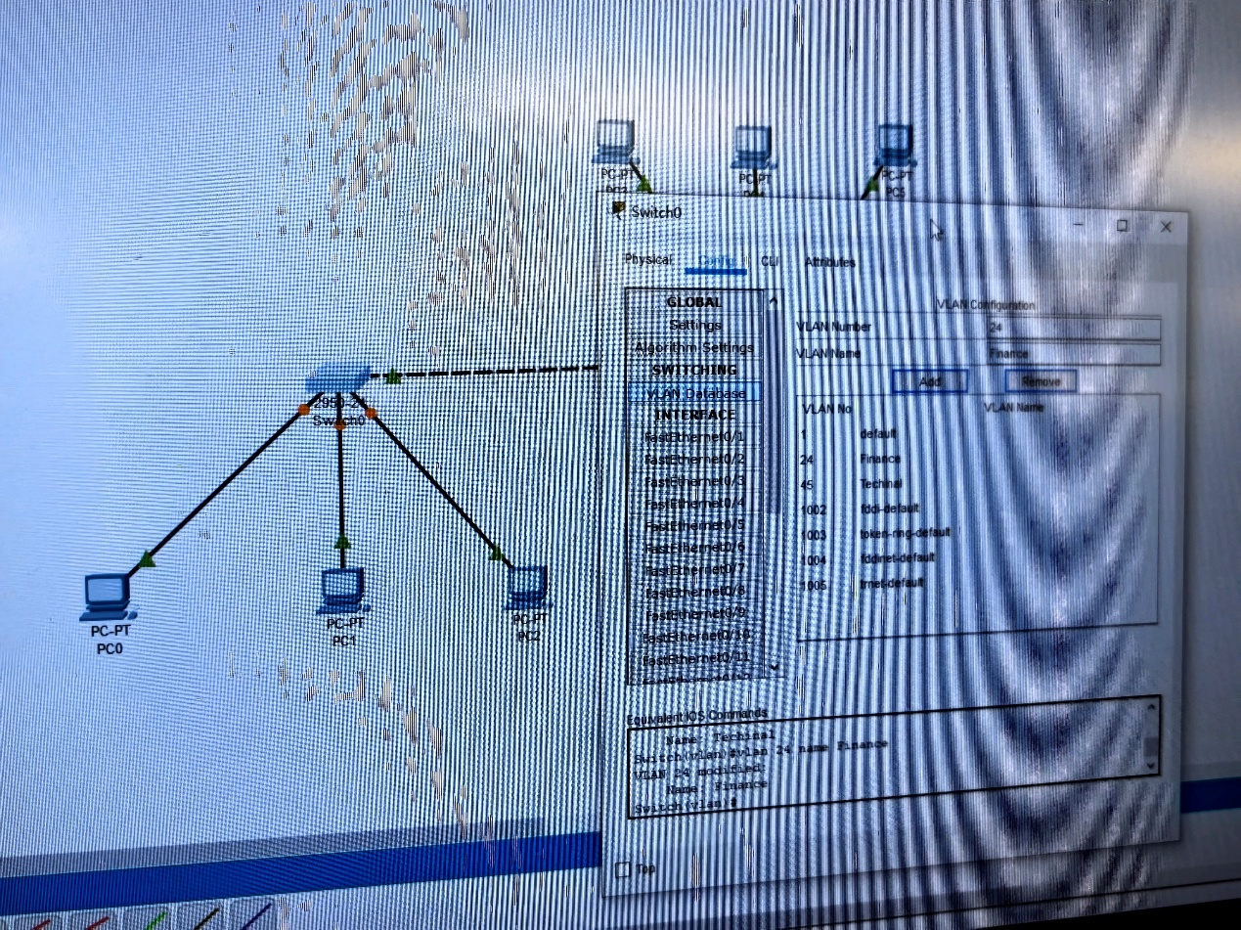
- 6台PC再次互相PING，验证VLAN效果。
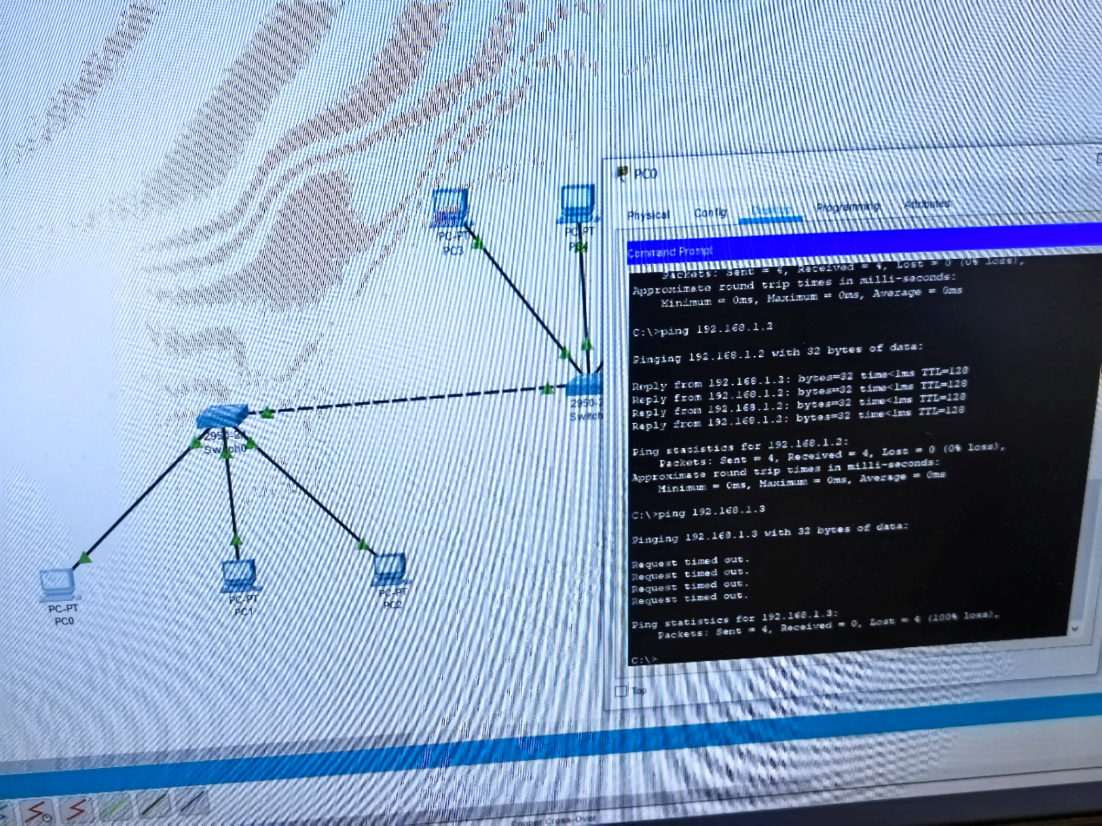
【分析讨论】
- 分析总结VLAN的作用
- 在默认情况下，交换机所有的端口都属于 VLAN 1，处于同一个广播域。当网络中设备较多时，大量的广播报文会占用带宽。划分 VLAN 后，广播包被限制在各自的 VLAN 内部，从而显著减轻了网络负荷。
- 通过逻辑隔离，不同部门之间在二层（数据链路层）无法直接通信。即使财务部和技术部物理上连在同一台交换机上，技术部的人员也无法直接访问财务部的敏感数据。这种特性极大地提升了内部网络的安全性。
- VLAN 的划分不受物理位置限制。正如实验中展示的，位于Switch 0的PC0和位于Switch 1的PC3可以划分到同一个VLAN 45。这使得网络管理员可以根据组织架构（部门）而不是地理位置来配置网络，极大地简化了设备移动、增加时的管理工作。
- 实验过程中遇到的问题与解决方案
跨交换机的同 VLAN 电脑无法 Ping 通：PC0（VLAN 45）能 Ping 通同交换机的 PC1，但无法 Ping 通另一台交换机上的 PC3（也是 VLAN 45）。查询后发现是因为连接两台交换机的接口（Fa0/24）默认为 Access 模式，它只能传输一个 VLAN 的数据。解决方案胃进入两台交换机的 CLI 界面，将互连端口（Fa0/24）的模式修改为 Trunk（中继模式）。命令为 switchport mode trunk。Trunk 链路允许带有不同 VLAN 标签的数据包通过。

